**20231107| 小一班**

Daily life

**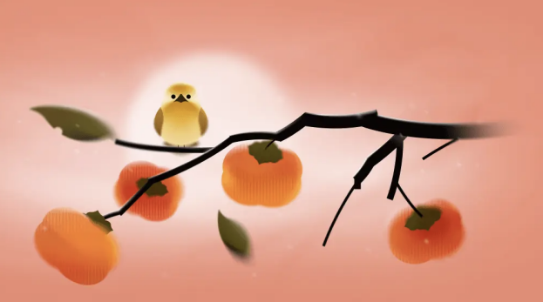**

**「来园情况」**

今日星期二，共有11人来园，11人请假。

**「日常生活观察」**

|  |  |  |  |  |  |  |  |  |
| --- | --- | --- | --- | --- | --- | --- | --- | --- |
| **序号** | **姓名** | **入园情绪** | **早点** | **午餐** | | | **午睡** | **午点** |
| **饭** | **菜** | **汤** |
| 1 | 韩昕怡 | √ | √ | √ | √ | √ | √ | √ |
| 2 | 韩昕悦 | √ | √ | √ | √ | √ | √ | √ |
| 3 | 吴清墨 | 请假 |  |  |  |  |  |  |
| 4 | 陆晟涵 | √ | √ | √ | √ | √ | √ | √ |
| 5 | 杨雨涵 | 请假 |  |  |  |  |  |  |
| 6 | 张梅伊 | √ | √ | √ | √ | √ | √ | √ |
| 7 | 吴沐檀 | 请假 |  |  |  |  |  |  |
| 8 | 曹果 | 请假 |  |  |  |  |  |  |
| 9 | 曹煜琪 | √ | √ | √ | √ | √ | √ | √ |
| 10 | 蒋安乐 | √ | √ | √ | √ | √ | √ | √ |
| 11 | 韩书华 | √ | √ | √ | √ | √ | √ | √ |
| 12 | 顾言希 | √ | √ | √ | √ | √ | √ | √ |
| 13 | 贾钧尧 | 请假 |  |  |  |  |  |  |
| 14 | 杨宸 | √ | √ | √ | √ | √ | √ | √ |
| 15 | 张予安 | √ | √ | √ | √ | √ | √ | √ |
| 16 | 高瑞泽 | 请假 |  |  |  |  |  |  |
| 17 | 张路翔 | 请假 |  |  |  |  |  |  |
| 18 | 谢咏呈 | √ | √ | √ | √ | √ | √ | √ |
| 19 | 汤凌宇 | 请假 |  |  |  |  |  |  |
| 20 | 韩以轩 | 请假 |  |  |  |  |  |  |
| 21 | 冯煦晨 | 请假 |  |  |  |  |  |  |
| 22 | 郑哲皓 | 请假 |  |  |  |  |  |  |

**「集体活动」**

今天我们和梅老师一起认识了秋天常见的水果：苹果、橘子、冬枣等……

六六说：“苹果红红的，摸起来滑滑的、硬硬的。”

恬恬说：“橘子是黄色的，吃起来酸酸甜甜，摸起来毛毛的、软软的。”

泡芙说：“冬枣外面有点红有点绿，里面的果肉是白色的。”

|  |  |  |
| --- | --- | --- |
| IMG_8069 | IMG_8070 | IMG_8071 |

**「午餐活动」**

今天我们吃的是：鹌鹑蛋红烧肉、平菇白萝卜烧豆腐和小青菜鱼丸汤。

|  |  |  |
| --- | --- | --- |
| IMG_8079 | IMG_8081 | IMG_8084 |
| IMG_8088 | IMG_8090 |  |

**「温馨提示」**

1.今天我们和小朋友们一起学习了安全平台上的“119”消防安全教育专题，请各位家长朋友们回家之后在和孩子们一起看一看、说一说，完成安全教育平台上的内容。谢谢配合！